Proyecto Final – Avance 1: Documento de Diseño
Sistema de Facturación e Inventario Fidecompro (Proyecto 1) · Versión 3
Estudiante: [Nombre completo] · Carné: [número]
Programación Cliente-Servidor Concurrente · Profesor(a): [nombre] · Octubre 2026
Control de versiones
Versión | Fecha | Cambios
v1 | 06/10/2026 | Primera versión: clases, 15 historias de usuario, 8 prototipos y diagramas de arquitectura, secuencia y navegación
v2 | 08/10/2026 | Modelo de clases ajustado al material de las semanas 1 a 5 (estilo MultiSports); tabla de temas del curso; hilos, sockets, Swing y BD como arquitectura prevista; historias y prototipo de productos por tipo
v3 | 08/10/2026 | Se agrega esta tabla de control de versiones y la versión en el nombre del archivo

1. Introducción
La cadena de venta al por mayor Fidecompro necesita una aplicación de escritorio para llevar el inventario de sus productos y emitir facturas a sus clientes. Este documento presenta el diseño de la solución para el Avance 1 del proyecto final: las clases identificadas (con atributos, métodos y relaciones), las funcionalidades expresadas como historias de usuario y los prototipos de la interfaz gráfica.

1.1 Requerimientos del enunciado
# | Requerimiento del enunciado | Historias de usuario que lo cubren
R1 | Creación de los registros de los clientes | HU-04, HU-05, HU-06
R2 | Registro de los productos (varios tipos de productos) | HU-07, HU-08, HU-09, HU-10
R3 | Crear facturas a los clientes | HU-11, HU-12, HU-14, HU-15
R4 | Entregar la factura física (archivo con el desglose de pago) | HU-13
R5 | Ingreso con usuario y contraseña | HU-01, HU-02, HU-03

1.2 Alcance y decisiones técnicas
- Lenguaje y entorno: Java 17, proyecto Maven en NetBeans IDE, interfaz gráfica con Java Swing. No se usa ningún framework; todo el código se escribe desde cero.
- Base del diseño: el modelo de clases (sección 2) aplica lo visto en las semanas 1 a 5: herencia, clases abstractas, interfaces, polimorfismo, colecciones y excepciones propias. Hilos, sockets, Swing y base de datos aún no se han visto en el curso; se incluyen como arquitectura prevista para cumplir el carácter cliente-servidor concurrente del proyecto y se detallarán en los siguientes avances.
- Arquitectura cliente-servidor: un servidor central atiende a varias cajas (clientes Swing) al mismo tiempo mediante sockets TCP. Cada conexión es atendida por su propio hilo (ManejadorCliente) dentro de un pool de hilos.
- Concurrencia: cuando dos vendedores facturan el mismo producto a la vez, el servidor valida y descuenta el stock dentro de un bloque synchronized, de modo que nunca se venda más inventario del que existe. El número de factura sale del contador static Factura.ultimoNumero, que se incrementa dentro de un método synchronized para que dos facturas nunca reciban el mismo número. En el cliente, las consultas largas se ejecutan con SwingWorker para no congelar la ventana.
- Persistencia: base de datos MySQL accedida con JDBC (API estándar de Java) a través de clases DAO.
- Factura física: el servidor genera un archivo .txt (y opcionalmente .html) con el desglose completo de la factura, que el usuario guarda o imprime.
- Roles: ADMINISTRADOR (gestiona usuarios, catálogo e inventario, puede anular facturas) y VENDEDOR (registra clientes y emite facturas).
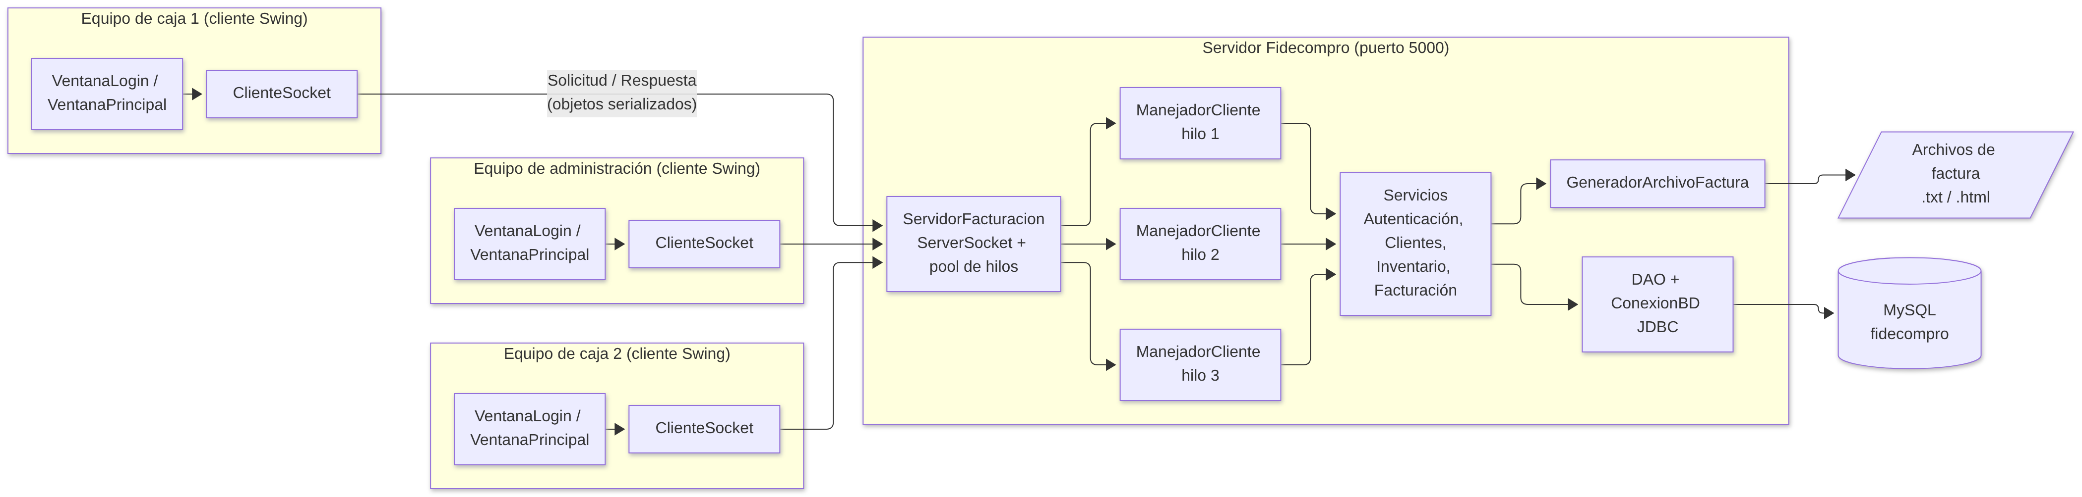
Arquitectura general de la solución

2. Entidades y clases
El modelo de clases sigue la forma de trabajo vista en las semanas 1 a 5 del curso, en particular la práctica integradora MultiSports de la semana 5:
Concepto del curso | Dónde se aplica en Fidecompro
Clase abstracta con subclases que sobrescriben un método (semanas 2 y 3) | Producto → Abarrote, Bebida, ArticuloHogar; Persona → Usuario, Cliente
Interface terminada en -able con mostrarInformacion() (semanas 3 y 5) | Mostrable, implementada por personas, productos, facturas y detalles
Polimorfismo: distintos objetos responden distinto al mismo mensaje (semana 3) | Cada tipo de producto responde obtenerPorcentajeImpuesto() a su manera
Atributos static e IDs autoincrementales (semanas 1 y 5) | idAutoIncremental en Producto, Categoria, Cliente y Usuario; Factura.ultimoNumero
Constantes final (semana 1, ejemplo del IVA) | Producto.IVA_GENERAL = 0.13 y Abarrote.IVA_CANASTA_BASICA = 0.01
Composición y agregación con ArrayList<T> (semanas 1 y 5) | Factura contiene sus DetalleFactura; Inventario agrupa Categoria y Categoria agrupa Producto
Métodos agregarX / editarX / eliminarX / mostrarX por id (semana 5) | Inventario, Categoria, RegistroClientes, RegistroUsuarios, RegistroFacturas
Enumeraciones para catálogos cerrados (semana 1) | Rol, TipoIdentificacion, MetodoPago, EstadoFactura
Comparable y Comparator (semana 4) | Producto implements Comparable<Producto> (orden por nombre) y ComparadorPorExistencias
Excepciones propias y try/catch/finally (semana 4) | StockInsuficienteException, CredencialesInvalidasException, RegistroNoEncontradoException; IOException al escribir la factura
Las clases se organizan en paquetes de un proyecto Maven de NetBeans:
Paquete | Contenido
com.fidecompro.modelo | Entidades, enumeraciones, interface Mostrable y clases que administran colecciones (Inventario, Registro…)
com.fidecompro.excepciones | Excepciones propias del negocio
com.fidecompro.servidor | Servidor de sockets, hilos de atención y servicios (arquitectura prevista, sección 2.3)
com.fidecompro.datos | Conexión a la base de datos y clases DAO (arquitectura prevista)
com.fidecompro.cliente | Conexión del cliente y ventanas Swing (arquitectura prevista)

2.1 Diagramas de clases del modelo de dominio
El modelo se presenta en dos diagramas para que se lea con claridad. El primero cubre el inventario, los tipos de producto y las excepciones; el segundo, las personas y la facturación.
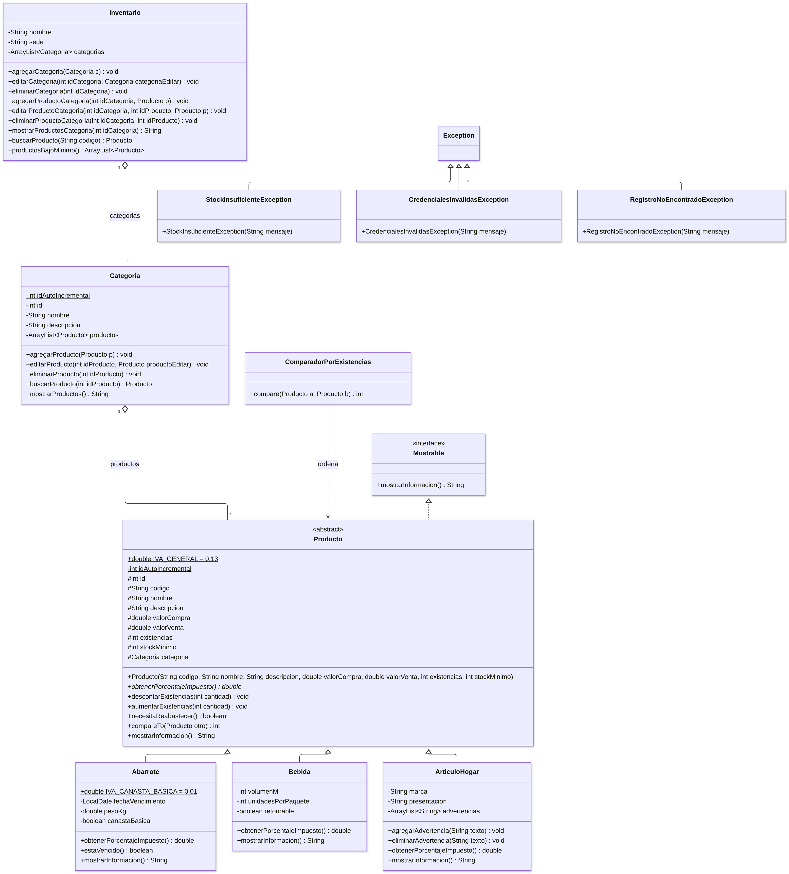
Diagrama de clases: inventario, tipos de producto y excepciones
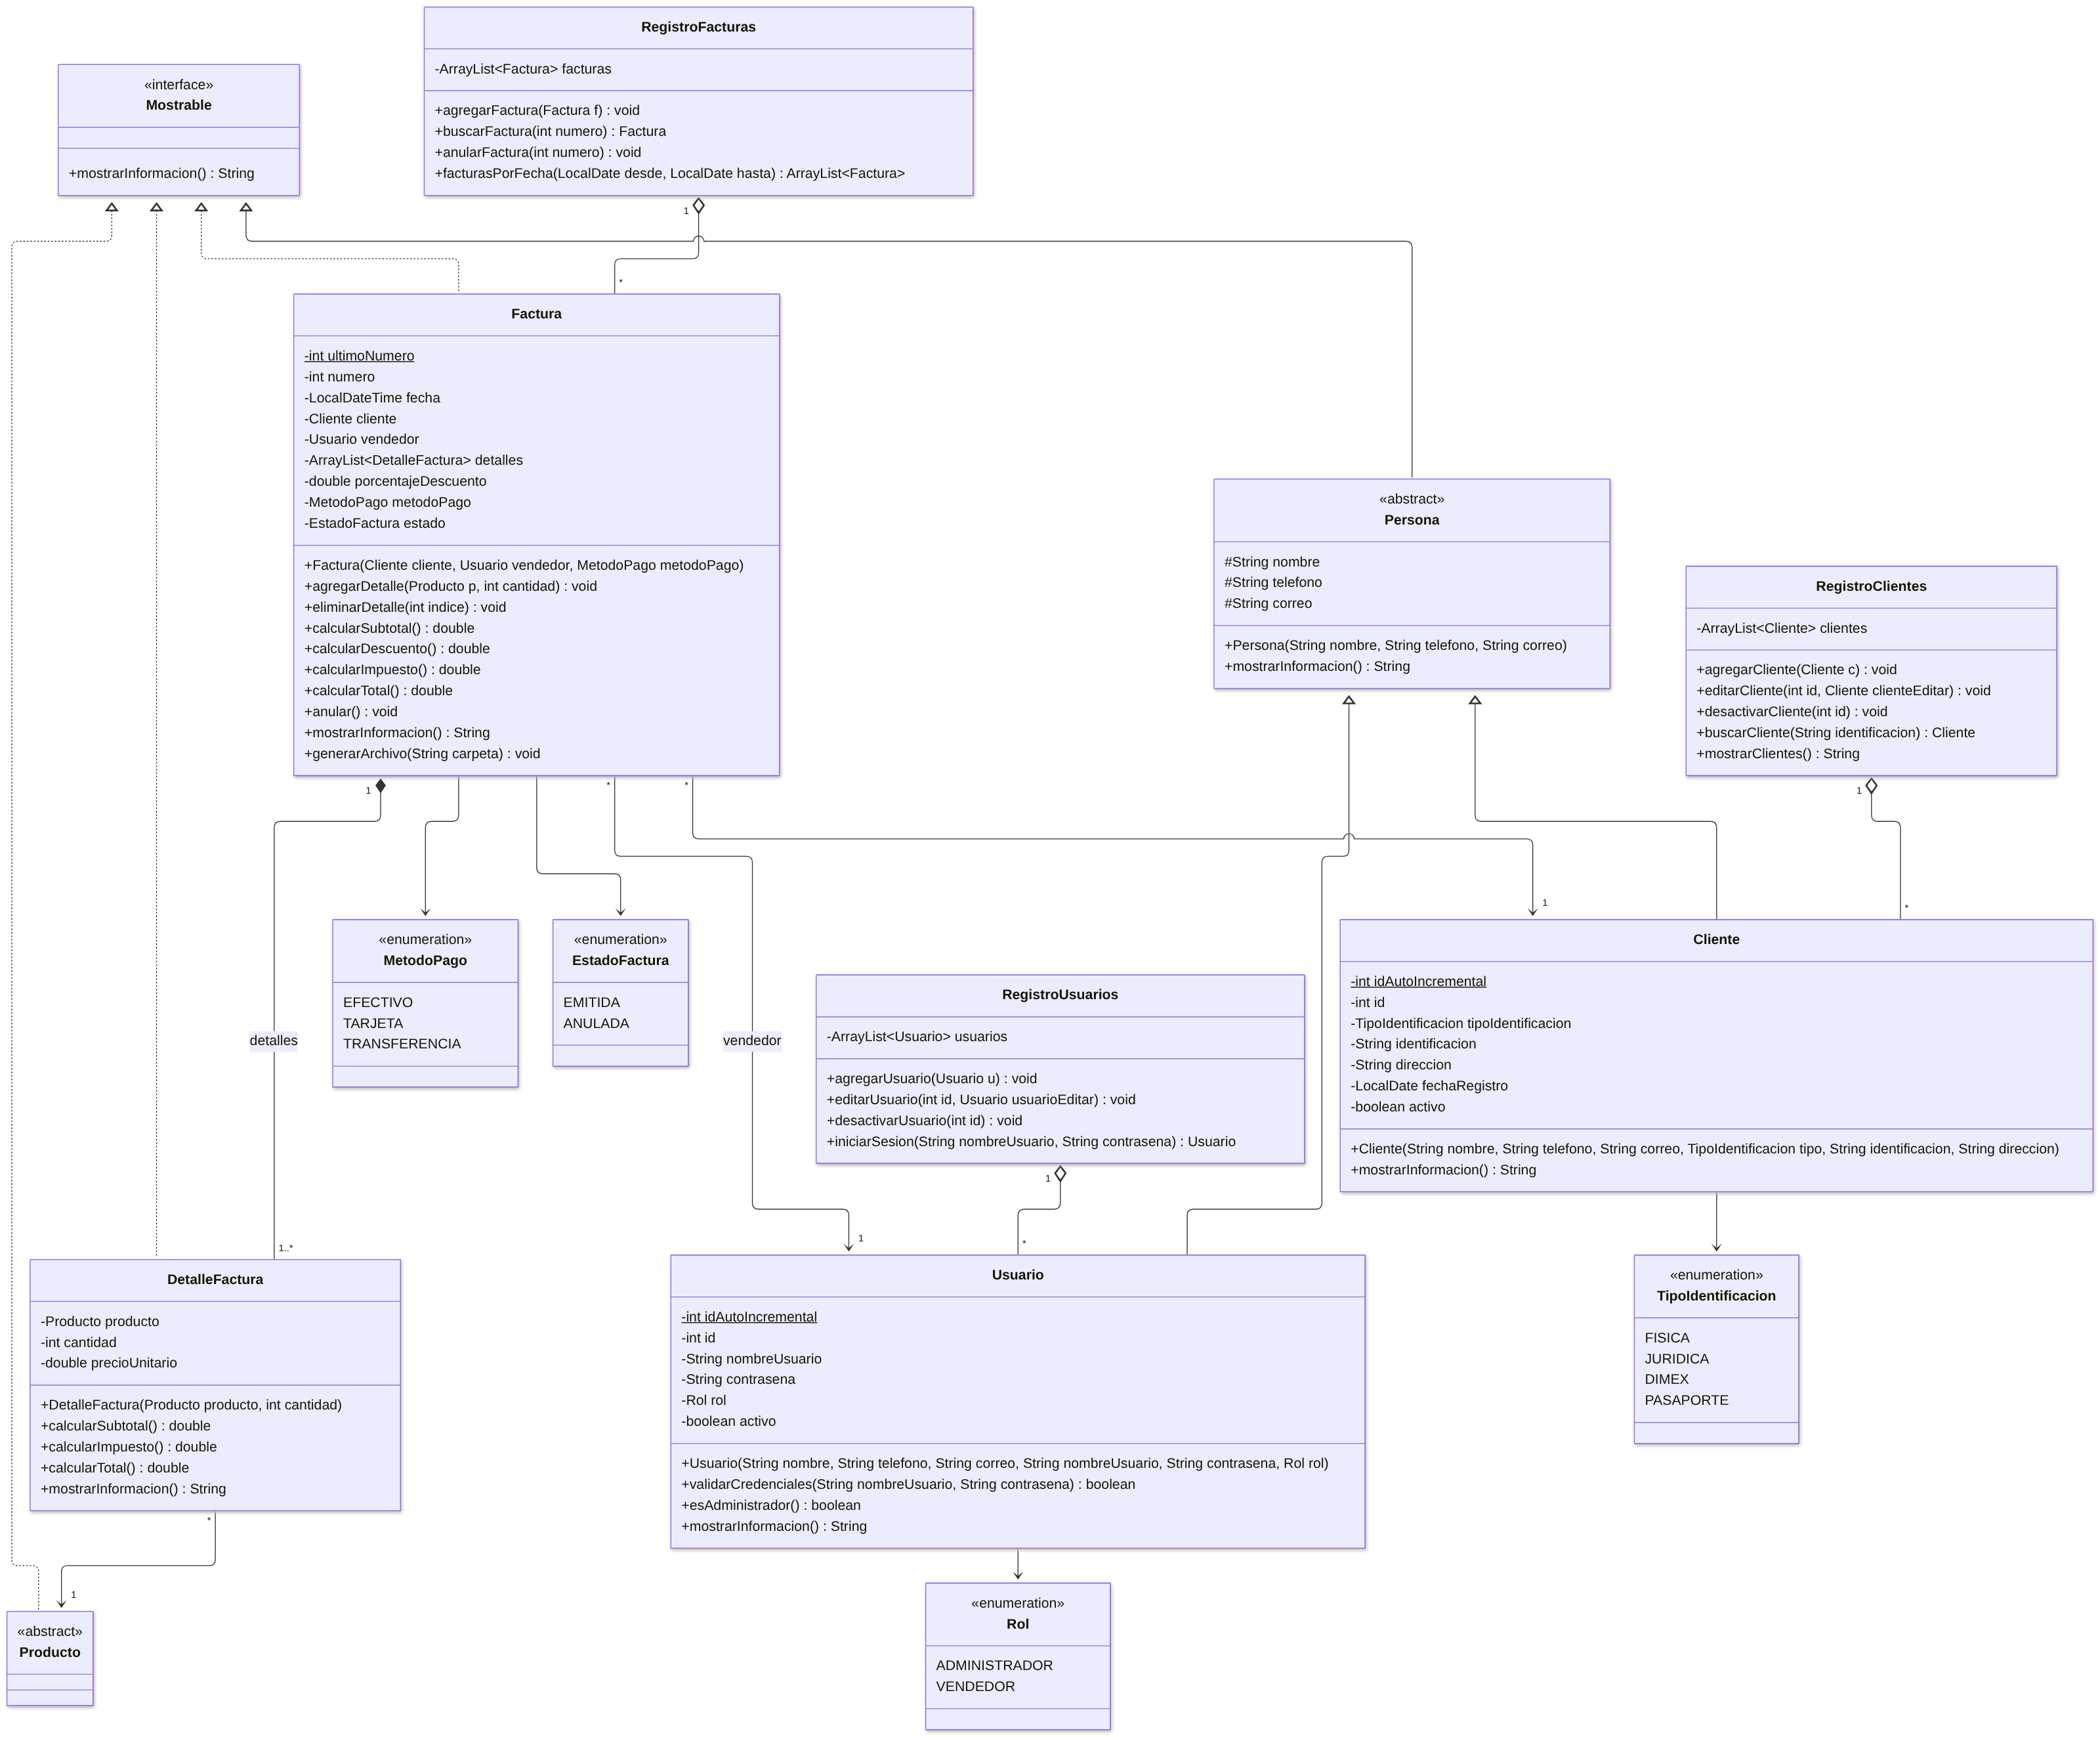
Diagrama de clases: personas y facturación

2.2 Descripción de las clases del dominio
Todas las clases tienen constructor con sus campos, getters y setters. En las tablas se listan solo los métodos con lógica propia.

Mostrable (interface)
Contrato que obliga a cada objeto a describirse a sí mismo como texto. Se usa para listar en pantalla y para armar la factura física.
Método | Descripción
mostrarInformacion(): String | Devuelve la información del objeto lista para mostrar o imprimir

Persona (abstracta)
Datos comunes de quien usa el sistema y de a quien se le vende. No se instancia directamente. Implementa Mostrable.
Atributo | Tipo | Descripción
nombre | String | Nombre completo o razón social
telefono | String | Teléfono de contacto
correo | String | Correo electrónico
Relaciones: superclase de Usuario y Cliente (herencia jerárquica).

Usuario (extends Persona)
Persona que ingresa al sistema: vendedor o administrador.
Atributo | Tipo | Descripción
idAutoIncremental | static int | Contador de la clase para asignar el siguiente id
id | int | Identificador asignado en el constructor
nombreUsuario | String | Nombre con el que inicia sesión (único)
contrasena | String | Contraseña de acceso
rol | Rol | ADMINISTRADOR o VENDEDOR
activo | boolean | Un usuario inactivo no puede ingresar

Método | Descripción
validarCredenciales(String, String): boolean | Compara usuario y contraseña con los suyos y revisa que esté activo
esAdministrador(): boolean | Indica si puede entrar a los módulos restringidos
mostrarInformacion(): String | Sobrescribe el de Persona agregando usuario y rol
Relaciones: emite muchas Factura (1 a *); lo administra RegistroUsuarios.

Cliente (extends Persona)
Comercio o persona a quien Fidecompro le vende.
Atributo | Tipo | Descripción
idAutoIncremental | static int | Contador de la clase
id | int | Identificador
tipoIdentificacion | TipoIdentificacion | Física, jurídica, DIMEX o pasaporte
identificacion | String | Número de cédula o documento (único)
direccion | String | Dirección de entrega
fechaRegistro | LocalDate | Fecha en que se creó el registro
activo | boolean | Los clientes inactivos no aparecen al facturar

Método | Descripción
mostrarInformacion(): String | Sobrescribe el de Persona agregando identificación y dirección
Relaciones: tiene muchas Factura (1 a *); lo administra RegistroClientes.

Producto (abstracta)
Representa cualquier artículo que vende la cadena. Como el enunciado indica que Fidecompro maneja varios tipos de productos, cada tipo es una subclase, igual que Pelota, Bate y EquipoDeAnotacion en la práctica MultiSports. Implementa Mostrable y Comparable<Producto>.
Atributo | Tipo | Descripción
IVA_GENERAL | static final double | Constante 0.13 (tarifa general del IVA)
idAutoIncremental | static int | Contador de la clase
id | int | Identificador
codigo | String | Código interno único (p. ej. ABR-0012)
nombre, descripcion | String | Datos descriptivos
valorCompra | double | Costo al que Fidecompro compra el producto
valorVenta | double | Precio de venta sin impuesto
existencias | int | Unidades disponibles
stockMinimo | int | Nivel a partir del cual se alerta reabastecer
categoria | Categoria | Categoría a la que pertenece

Método | Descripción
obtenerPorcentajeImpuesto(): double | Abstracto. Cada tipo de producto define su impuesto (polimorfismo)
descontarExistencias(int): void | Resta unidades; lanza StockInsuficienteException si no alcanzan
aumentarExistencias(int): void | Suma unidades (compras, ajustes o facturas anuladas)
necesitaReabastecer(): boolean | existencias <= stockMinimo
compareTo(Producto): int | Orden natural por nombre, para listar el catálogo con Collections.sort
mostrarInformacion(): String | Código, nombre, precio y existencias
Relaciones: superclase de Abarrote, Bebida y ArticuloHogar; agregado en Categoria (* a 1); referenciado por DetalleFactura.

Abarrote, Bebida y ArticuloHogar (extends Producto)
Subclase | Atributos propios | Impuesto (obtenerPorcentajeImpuesto) | Métodos propios
Abarrote (arroz, frijoles, aceite, café…) | fechaVencimiento: LocalDate, pesoKg: double, canastaBasica: boolean; constante IVA_CANASTA_BASICA = 0.01 | 1 % si es canasta básica, si no IVA_GENERAL | estaVencido(): boolean
Bebida (refrescos, jugos, agua) | volumenMl: int, unidadesPorPaquete: int, retornable: boolean | IVA_GENERAL | —
ArticuloHogar (limpieza e higiene) | marca: String, presentacion: String, advertencias: ArrayList<String> | IVA_GENERAL | agregarAdvertencia(String), eliminarAdvertencia(String)
Las tres sobrescriben mostrarInformacion() llamando a super.mostrarInformacion() y agregando sus datos propios.

Categoria
Agrupa productos para ordenar el catálogo (Abarrotes, Bebidas, Limpieza, Higiene…), igual que en MultiSports.
Atributo | Tipo | Descripción
idAutoIncremental | static int | Contador de la clase
id | int | Identificador
nombre, descripcion | String | Datos de la categoría
productos | ArrayList<Producto> | Productos de la categoría

Método | Descripción
agregarProducto(Producto): void | Agrega un producto y le asigna esta categoría
editarProducto(int idProducto, Producto): void | Reemplaza los datos del producto con ese id
eliminarProducto(int idProducto): void | Quita el producto; lanza RegistroNoEncontradoException si no existe
buscarProducto(int idProducto): Producto | Busca por id
mostrarProductos(): String | Une el mostrarInformacion() de cada producto
Relaciones: agregación con Producto (1 a *); agregada en Inventario.

Inventario
Punto central del catálogo de una sede.
Atributo | Tipo | Descripción
nombre | String | Nombre del inventario
sede | String | Sucursal de Fidecompro
categorias | ArrayList<Categoria> | Categorías registradas

Método | Descripción
agregarCategoria / editarCategoria / eliminarCategoria | CRUD de categorías por id
agregarProductoCategoria(int idCategoria, Producto) | Agrega un producto en la categoría indicada
editarProductoCategoria / eliminarProductoCategoria | Edita o elimina un producto dentro de una categoría
mostrarProductosCategoria(int idCategoria): String | Lista los productos de una categoría
buscarProducto(String codigo): Producto | Busca en todas las categorías; se usa al facturar
productosBajoMinimo(): ArrayList<Producto> | Productos con necesitaReabastecer(), ordenados con ComparadorPorExistencias

ComparadorPorExistencias (implements Comparator<Producto>)
Orden alterno al natural: de menos a más existencias, para mostrar primero lo que urge reabastecer.

Factura
Documento de venta emitido a un cliente. Implementa Mostrable.
Atributo | Tipo | Descripción
ultimoNumero | static int | Último consecutivo usado (como Factura.ultimoNumero en el ejemplo de la semana 1)
numero | int | Consecutivo de esta factura (se muestra como FC-000123)
fecha | LocalDateTime | Fecha y hora de emisión
cliente | Cliente | A quién se factura
vendedor | Usuario | Quién la emite
detalles | ArrayList<DetalleFactura> | Líneas de la factura
porcentajeDescuento | double | Descuento aplicado al subtotal
metodoPago | MetodoPago | Efectivo, tarjeta o transferencia
estado | EstadoFactura | EMITIDA o ANULADA

Método | Descripción
agregarDetalle(Producto, int): void | Crea la línea; si el producto ya está, suma la cantidad. Lanza StockInsuficienteException
eliminarDetalle(int): void | Quita una línea
calcularSubtotal / calcularDescuento / calcularImpuesto / calcularTotal | Recorren detalles y suman; el impuesto de cada línea lo da su producto (polimorfismo)
anular(): void | Cambia el estado a ANULADA
mostrarInformacion(): String | Arma el desglose completo de la factura como texto
generarArchivo(String carpeta): void | Escribe mostrarInformacion() en FC-000123.txt con FileWriter, manejando IOException con try/catch/finally
Relaciones: composición con DetalleFactura (1 a 1..*): las líneas no existen sin su factura. Asociación con Cliente y Usuario (* a 1). La administra RegistroFacturas.

DetalleFactura
Línea de una factura. Implementa Mostrable.
Atributo | Tipo | Descripción
producto | Producto | Producto vendido
cantidad | int | Unidades
precioUnitario | double | Copia del valorVenta al momento de la venta, para conservar el histórico

Método | Descripción
calcularSubtotal(): double | cantidad × precioUnitario
calcularImpuesto(): double | subtotal × producto.obtenerPorcentajeImpuesto()
calcularTotal(): double | Subtotal más impuesto
mostrarInformacion(): String | Una línea del desglose: cantidad, descripción, precio y total

RegistroUsuarios, RegistroClientes y RegistroFacturas
Clases que administran las colecciones, con el mismo patrón de Inventario.
Clase | Atributo | Métodos
RegistroUsuarios | usuarios: ArrayList<Usuario> | agregarUsuario, editarUsuario, desactivarUsuario, iniciarSesion(nombreUsuario, contrasena) que devuelve el Usuario o lanza CredencialesInvalidasException
RegistroClientes | clientes: ArrayList<Cliente> | agregarCliente (rechaza identificaciones repetidas), editarCliente, desactivarCliente, buscarCliente(identificacion), mostrarClientes
RegistroFacturas | facturas: ArrayList<Factura> | agregarFactura, buscarFactura(numero), anularFactura(numero) (devuelve las existencias al inventario), facturasPorFecha(desde, hasta)

Excepciones propias (extends Exception)
Excepción | Cuándo se lanza
StockInsuficienteException | Se intenta facturar o descontar más unidades de las que hay
CredencialesInvalidasException | Usuario o contraseña incorrectos, o usuario inactivo
RegistroNoEncontradoException | Se busca, edita o elimina un id o identificación que no existe

Enumeraciones
- Rol: ADMINISTRADOR, VENDEDOR.
- TipoIdentificacion: FISICA, JURIDICA, DIMEX, PASAPORTE.
- MetodoPago: EFECTIVO, TARJETA, TRANSFERENCIA.
- EstadoFactura: EMITIDA, ANULADA.

2.3 Diagrama de clases cliente-servidor
Este diagrama es la arquitectura prevista para los siguientes avances, cuando el curso cubra hilos, sockets, Swing y bases de datos. Muestra las clases que harán funcionar la aplicación en red y de forma concurrente sobre el modelo de la sección 2.1: las ventanas Swing, la conexión por sockets, el servidor con sus hilos, los servicios y el acceso a datos.
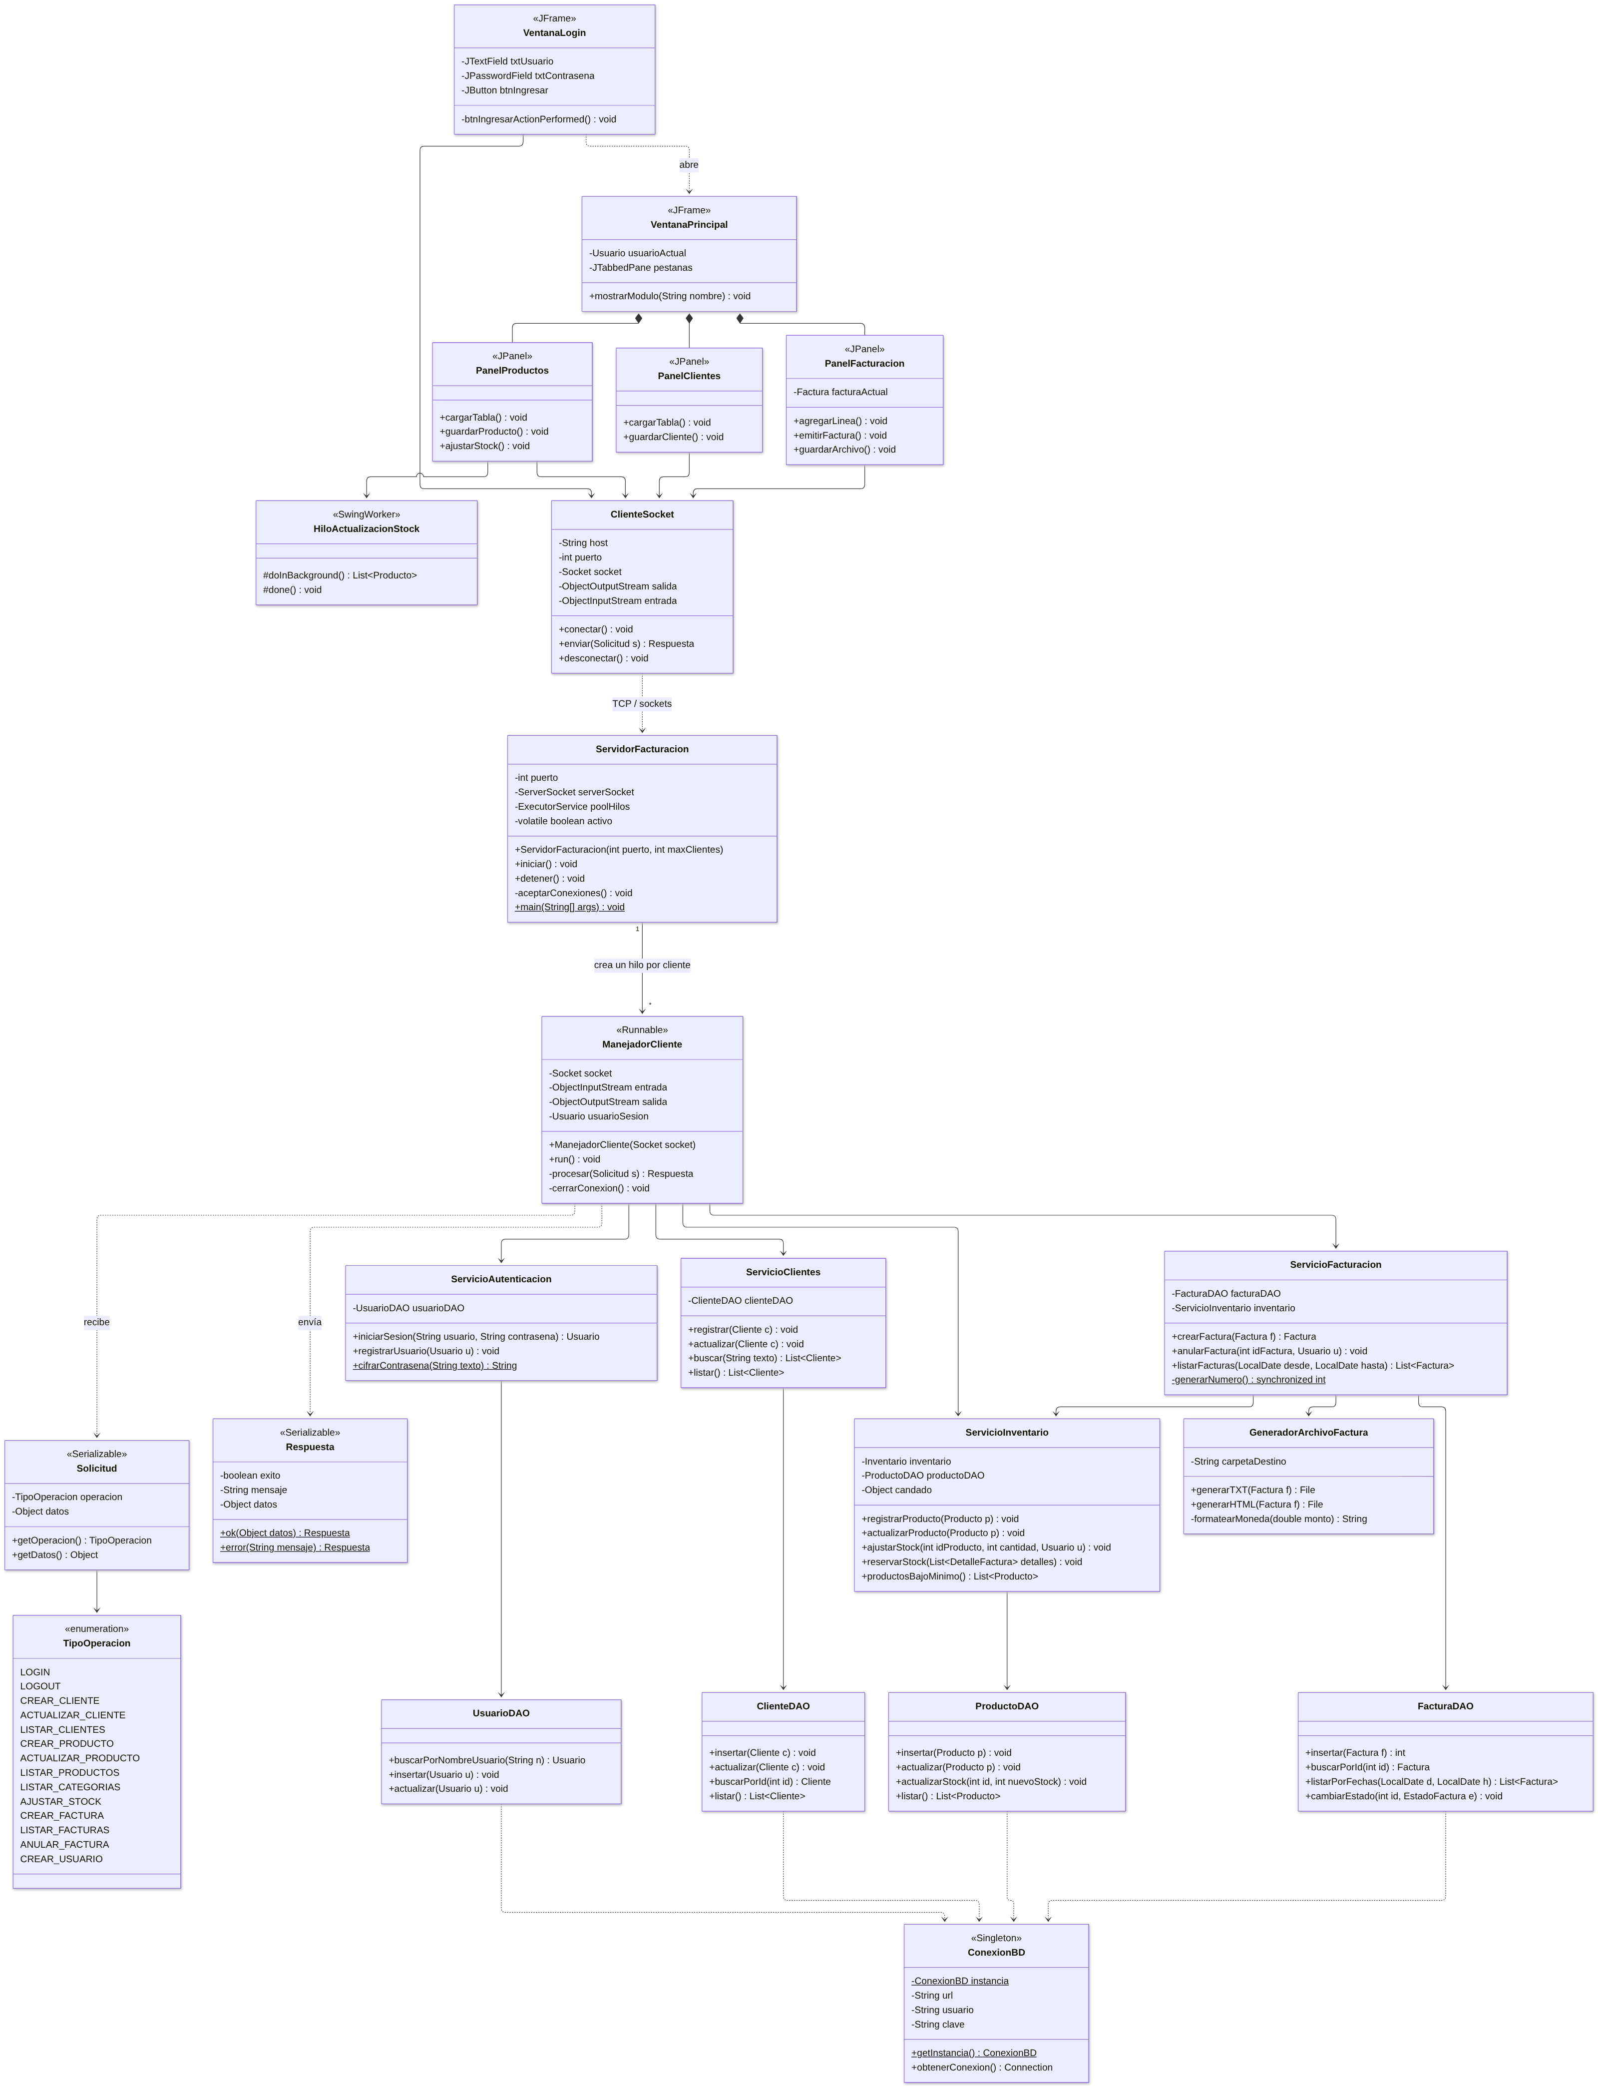
Diagrama de clases cliente-servidor

2.4 Descripción de las clases cliente-servidor
Clase | Responsabilidad | Métodos principales | Relaciones
ServidorFacturacion | Abre un ServerSocket en el puerto 5000 y acepta conexiones; cada conexión se entrega a un pool de hilos (ExecutorService) | iniciar(), detener(), aceptarConexiones(), main() | Crea muchos ManejadorCliente (1 a *)
ManejadorCliente (implementa Runnable) | Atiende a un cliente conectado en su propio hilo: lee Solicitud, llama al servicio correspondiente y responde con Respuesta. Guarda el usuario de la sesión para validar permisos | run(), procesar(Solicitud), cerrarConexion() | Usa los cuatro servicios
Solicitud / Respuesta | Objetos serializables que viajan por el socket. La solicitud indica la operación (TipoOperacion) y los datos; la respuesta indica éxito, mensaje y datos | getOperacion(), ok(), error() | Solicitud usa TipoOperacion
ServicioAutenticacion | Valida credenciales, bloquea usuarios inactivos y registra usuarios nuevos | iniciarSesion(), registrarUsuario(), cifrarContrasena() | Usa UsuarioDAO
ServicioClientes | Reglas de negocio de clientes (identificación única, campos obligatorios) | registrar(), actualizar(), buscar(), listar() | Usa ClienteDAO
ServicioInventario | Catálogo y stock. Sección crítica: reservarStock() y ajustarStock() se sincronizan sobre un mismo candado para que dos hilos no descuenten el mismo producto a la vez | registrarProducto(), ajustarStock(), reservarStock(), productosBajoMinimo() | Usa Inventario y ProductoDAO
ServicioFacturacion | Arma y guarda la factura, reserva el stock, asigna el consecutivo de Factura en un método synchronized y genera el archivo | crearFactura(), anularFactura(), listarFacturas() | Usa ServicioInventario, FacturaDAO, GeneradorArchivoFactura
GeneradorArchivoFactura | Escribe la factura física con su desglose en .txt o .html usando FileWriter/PrintWriter | generarTXT(), generarHTML() | Usado por ServicioFacturacion
ConexionBD (Singleton) | Centraliza la URL y credenciales de MySQL y entrega conexiones JDBC | getInstancia(), obtenerConexion() | Usada por todos los DAO
UsuarioDAO, ClienteDAO, ProductoDAO, FacturaDAO | Ejecutan las sentencias SQL (PreparedStatement) de cada entidad | insertar(), actualizar(), listar(), buscarPorId()… | Dependen de ConexionBD
ClienteSocket | Del lado del cliente: abre el socket hacia el servidor y envía/recibe objetos | conectar(), enviar(Solicitud), desconectar() | Usado por todas las ventanas
VentanaLogin (JFrame) | Pide usuario y contraseña; si son válidos abre la ventana principal | btnIngresarActionPerformed() | Abre VentanaPrincipal
VentanaPrincipal (JFrame) | Menú y pestañas de los módulos; oculta los módulos de administrador a los vendedores | mostrarModulo() | Contiene los paneles
PanelClientes, PanelProductos, PanelFacturacion (JPanel) | Pantallas de cada módulo | cargarTabla(), guardar…(), emitirFactura() | Usan ClienteSocket
HiloActualizacionStock (SwingWorker) | Refresca la tabla de inventario en segundo plano sin congelar la interfaz | doInBackground(), done() | Usado por PanelProductos

2.5 Flujo concurrente de emisión de una factura
El siguiente diagrama de secuencia muestra cómo se emite una factura y dónde se controla la concurrencia.
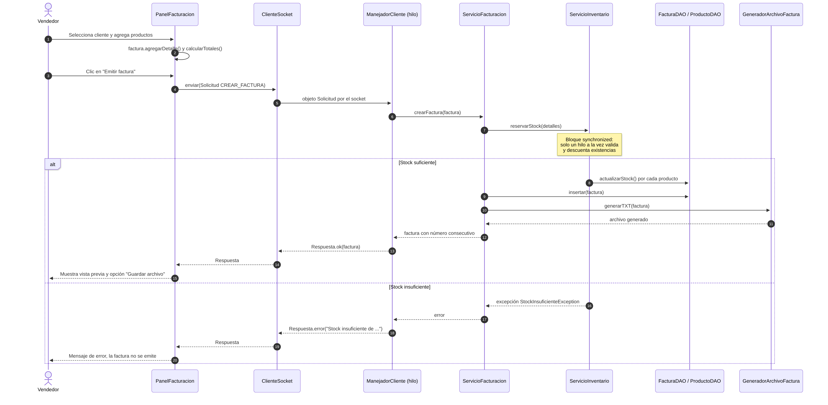
Diagrama de secuencia: emitir factura

3. Historias de usuario
Prioridad según MoSCoW (Alta = imprescindible para la entrega final). La estimación está en puntos de historia (1 = muy simple, 8 = compleja).

Módulo de acceso
HU-01 · Iniciar sesión Como vendedor o administrador, quiero ingresar a la aplicación con mi usuario y contraseña para que solo el personal autorizado pueda facturar y modificar el inventario. Prioridad: Alta · Estimación: 3 · Pantalla: P1
- Si el usuario y la contraseña son correctos y el usuario está activo, se abre el menú principal mostrando el nombre y el rol.
- Si son incorrectos, se muestra “Usuario o contraseña incorrectos” sin indicar cuál de los dos falló.
- Tras 3 intentos fallidos seguidos, el botón Ingresar se bloquea durante 1 minuto.
- La contraseña se escribe en un campo oculto y viaja/se guarda cifrada.
HU-02 · Cerrar sesión Como usuario, quiero cerrar mi sesión para que otra persona no use mi cuenta en la misma caja. Prioridad: Alta · Estimación: 1 · Pantalla: P2
- Al cerrar sesión se libera la conexión con el servidor y se regresa a la pantalla de inicio de sesión.
HU-03 · Administrar usuarios Como administrador, quiero crear, editar y desactivar usuarios con rol de vendedor o administrador para controlar quién tiene acceso al sistema. Prioridad: Alta · Estimación: 5 · Pantalla: P8
- El nombre de usuario no se puede repetir.
- La contraseña debe tener al menos 8 caracteres y confirmarse.
- Un usuario desactivado no puede iniciar sesión, pero sus facturas se conservan.
- El módulo no es visible para usuarios con rol VENDEDOR.

Módulo de clientes
HU-04 · Registrar cliente Como vendedor, quiero registrar un cliente con tipo e identificación, nombre, teléfono, correo y dirección para poder emitirle facturas. Prioridad: Alta · Estimación: 3 · Pantalla: P3
- Identificación, tipo de identificación y nombre son obligatorios.
- No se permite registrar dos clientes con la misma identificación.
- El correo se valida con formato algo@dominio.
- Al guardar, el cliente aparece de inmediato en la tabla.
HU-05 · Buscar y editar cliente Como vendedor, quiero buscar un cliente por identificación o nombre y actualizar sus datos de contacto para mantener la información al día. Prioridad: Alta · Estimación: 2 · Pantalla: P3
- La búsqueda acepta coincidencias parciales y no distingue mayúsculas.
- Al seleccionar una fila de la tabla, sus datos se cargan en el formulario.
HU-06 · Desactivar cliente Como administrador, quiero desactivar un cliente para que no aparezca al facturar sin perder sus facturas anteriores. Prioridad: Media · Estimación: 1 · Pantalla: P3
- Se pide confirmación antes de desactivar.

Módulo de productos e inventario
HU-07 · Administrar tipos de producto Como administrador, quiero crear, editar y eliminar categorías de producto (abarrotes, bebidas, limpieza, higiene…) para mantener el catálogo ordenado. Prioridad: Alta · Estimación: 2 · Pantalla: P4 (pestaña Categorías)
- El nombre de la categoría es único.
- No se puede eliminar una categoría que todavía tiene productos.
HU-08 · Registrar producto Como administrador, quiero registrar un producto indicando su tipo (abarrote, bebida o artículo del hogar), código, nombre, categoría, valor de compra, valor de venta, existencias y stock mínimo para poder venderlo y controlar sus existencias. Prioridad: Alta · Estimación: 3 · Pantalla: P4
- Según el tipo elegido se piden sus datos propios: fecha de vencimiento, peso y si es canasta básica (abarrote); volumen y unidades por paquete (bebida); marca y presentación (artículo del hogar).
- El impuesto lo define el tipo: 1 % para abarrotes de canasta básica y 13 % para el resto.
- El código es único; el valor de venta debe ser mayor que 0 y mayor o igual al de compra; las existencias no pueden ser negativas.
- Se puede filtrar la lista por categoría y buscar por código o nombre.
HU-09 · Ajustar inventario Como administrador, quiero registrar entradas de mercadería y ajustes de inventario indicando el motivo para que el stock del sistema coincida con la bodega. Prioridad: Alta · Estimación: 3 · Pantalla: P4 (diálogo Ajustar stock)
- El ajuste pide el motivo (compra, merma, conteo físico) y se confirma antes de aplicarlo.
- Un ajuste no puede dejar el stock en negativo.
HU-10 · Alertas de stock bajo Como administrador, quiero ver qué productos están por debajo del stock mínimo para reabastecerlos a tiempo. Prioridad: Media · Estimación: 2 · Pantallas: P2 y P4
- El menú principal muestra cuántos productos están bajo el mínimo y cuáles.
- En la tabla de productos esos productos se marcan en rojo.
- La tabla se refresca en segundo plano cada 30 segundos sin bloquear la ventana.

Módulo de facturación
HU-11 · Crear factura Como vendedor, quiero seleccionar un cliente, agregar productos con su cantidad y elegir el método de pago para emitirle una factura. Prioridad: Alta · Estimación: 8 · Pantalla: P5
- Al agregar un producto se muestran sus existencias disponibles; no se puede agregar una cantidad mayor.
- Si el producto ya está en la factura, se suma la cantidad en la misma línea.
- Subtotal, descuento, impuesto (según el tipo de cada producto) y total se recalculan en cada cambio.
- No se puede emitir una factura sin cliente o sin líneas.
- Al emitir, se asigna un número consecutivo único (FC-000123) y se descuenta el inventario.
HU-12 · Facturación simultánea sin vender de más Como administrador, quiero que varias cajas puedan facturar al mismo tiempo sin que se venda más producto del que hay para que el inventario sea confiable. Prioridad: Alta · Estimación: 5 · Pantalla: P5
- El servidor atiende a cada caja en un hilo distinto.
- Si dos cajas venden el último stock de un producto al mismo tiempo, solo una factura se emite; la otra recibe el mensaje “Stock insuficiente de <producto>” y puede corregir la cantidad.
- Dos facturas nunca reciben el mismo número.
HU-13 · Generar factura física Como vendedor, quiero obtener la factura en un archivo con el desglose de pago para entregarla o imprimirla al cliente. Prioridad: Alta · Estimación: 3 · Pantalla: P6
- El archivo incluye: datos de Fidecompro, número y fecha, vendedor, datos del cliente, cada línea (cantidad, descripción, precio unitario, total), subtotal, descuento, IVA, total y método de pago.
- Se guarda como FC-000123.txt (u .html) en la carpeta que elija el usuario.
- Se muestra una vista previa antes de guardar.
HU-14 · Consultar historial de facturas Como vendedor o administrador, quiero consultar las facturas por rango de fechas, cliente y estado para dar seguimiento a las ventas. Prioridad: Media · Estimación: 3 · Pantalla: P7
- Se muestra el total vendido del periodo (solo facturas emitidas).
- Desde el historial se puede ver el detalle y volver a generar el archivo.
HU-15 · Anular factura Como administrador, quiero anular una factura emitida por error para corregir las ventas y devolver el producto al inventario. Prioridad: Media · Estimación: 3 · Pantalla: P7
- Solo el rol administrador puede anular.
- Al anular, el estado pasa a ANULADA y las existencias de cada línea se devuelven al inventario.
- Una factura anulada no se puede volver a anular.

Resumen
ID | Historia | Rol | Prioridad | Puntos | Pantalla
HU-01 | Iniciar sesión | Todos | Alta | 3 | P1
HU-02 | Cerrar sesión | Todos | Alta | 1 | P2
HU-03 | Administrar usuarios | Administrador | Alta | 5 | P8
HU-04 | Registrar cliente | Vendedor | Alta | 3 | P3
HU-05 | Buscar y editar cliente | Vendedor | Alta | 2 | P3
HU-06 | Desactivar cliente | Administrador | Media | 1 | P3
HU-07 | Administrar tipos de producto | Administrador | Alta | 2 | P4
HU-08 | Registrar producto | Administrador | Alta | 3 | P4
HU-09 | Ajustar inventario | Administrador | Alta | 3 | P4
HU-10 | Alertas de stock bajo | Administrador | Media | 2 | P2, P4
HU-11 | Crear factura | Vendedor | Alta | 8 | P5
HU-12 | Facturación simultánea | Administrador | Alta | 5 | P5
HU-13 | Generar factura física | Vendedor | Alta | 3 | P6
HU-14 | Historial de facturas | Todos | Media | 3 | P7
HU-15 | Anular factura | Administrador | Media | 3 | P7

4. Prototipos de interfaz gráfica
Los prototipos representan las ventanas Swing de la aplicación final (look and feel Nimbus). Se elaboraron como maquetas HTML/CSS, incluidas en docs/prototipos/html/, y se exportaron a imagen. Los datos mostrados son de ejemplo.

4.1 Mapa de navegación
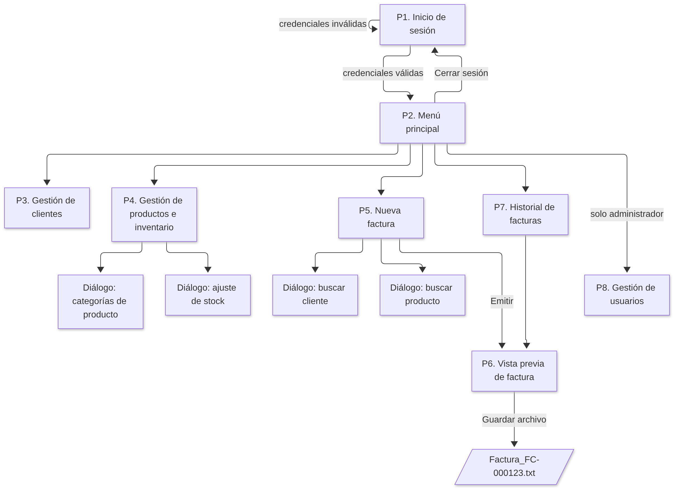
Mapa de navegación entre pantallas

4.2 P1 · Inicio de sesión (HU-01)
Campos de usuario y contraseña (oculta), dirección del servidor y mensaje de error ante credenciales inválidas.
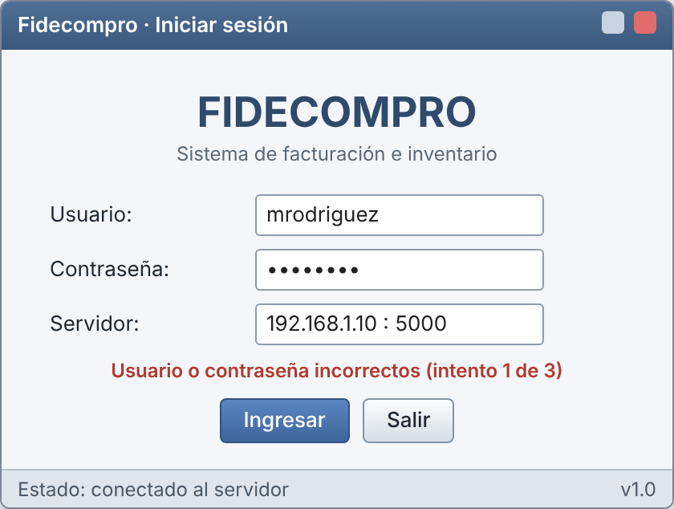
P1 Inicio de sesión

4.3 P2 · Menú principal (HU-02, HU-10)
Acceso a todos los módulos mediante menú y botones, resumen del día y alerta de productos bajo el stock mínimo. La barra de estado muestra el usuario, su rol y el estado de la conexión. El botón Usuarios solo aparece para administradores.
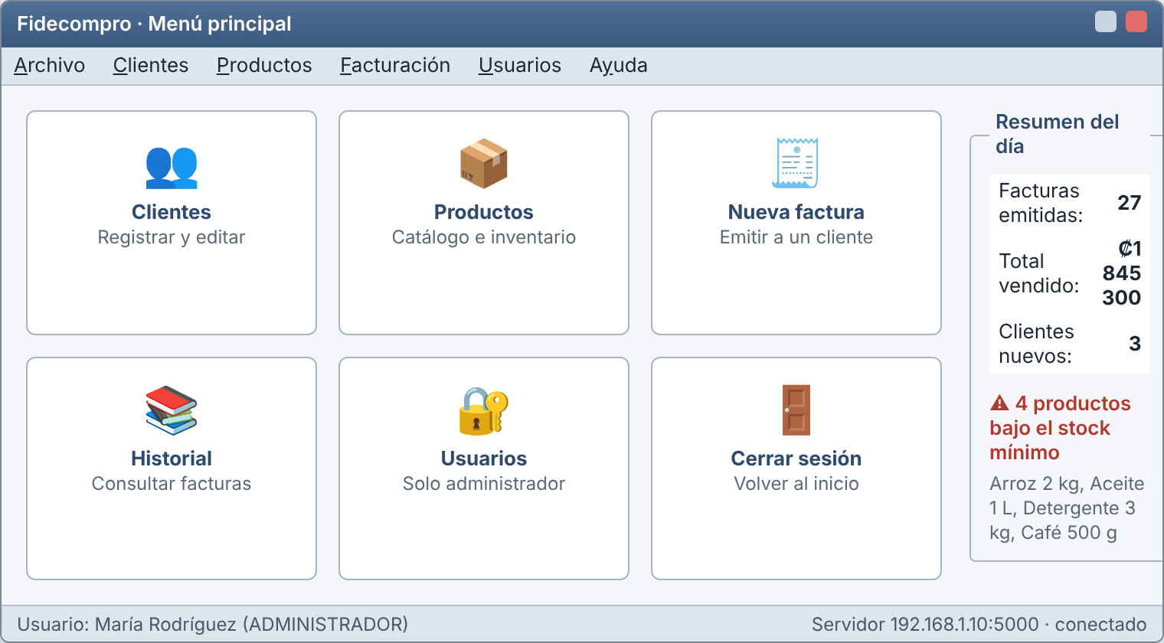
P2 Menú principal

4.4 P3 · Gestión de clientes (HU-04, HU-05, HU-06)
Formulario de registro y edición, búsqueda y tabla de clientes.
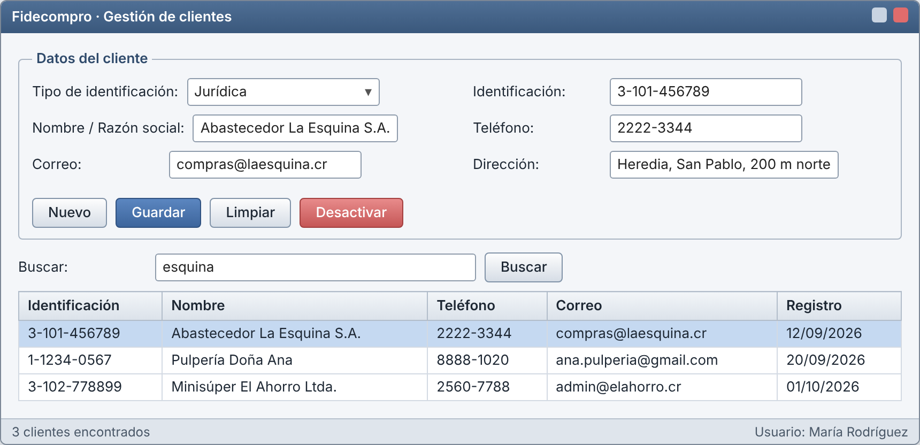
P3 Gestión de clientes

4.5 P4 · Productos e inventario (HU-07, HU-08, HU-09, HU-10)
Pestañas para productos, categorías y productos bajo el mínimo. El formulario cambia según el tipo de producto elegido (abarrote, bebida o artículo del hogar). Los productos bajo el mínimo se resaltan en rojo.
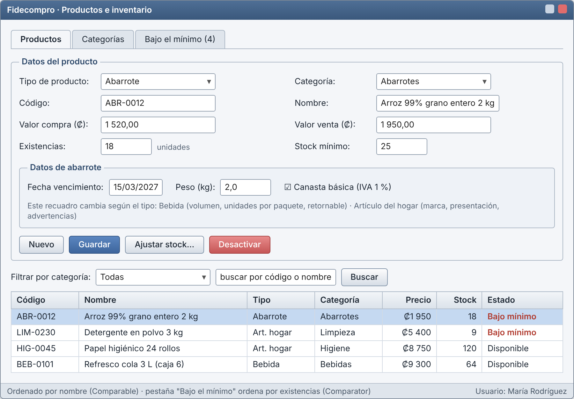
P4 Productos e inventario

4.6 P5 · Nueva factura (HU-11, HU-12)
Selección de cliente, agregado de productos con validación de existencias, tabla de líneas con el IVA de cada tipo de producto, método de pago, descuento y totales calculados.
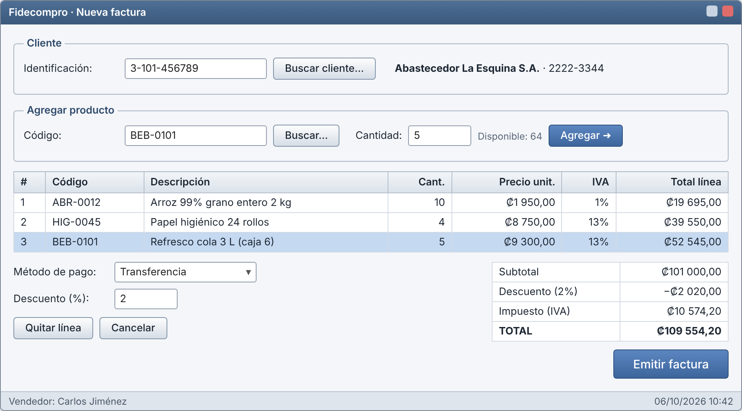
P5 Nueva factura

4.7 P6 · Vista previa de la factura física (HU-13)
Contenido exacto del archivo que se genera, con el desglose de pago, y botones para guardarlo como .txt o .html.
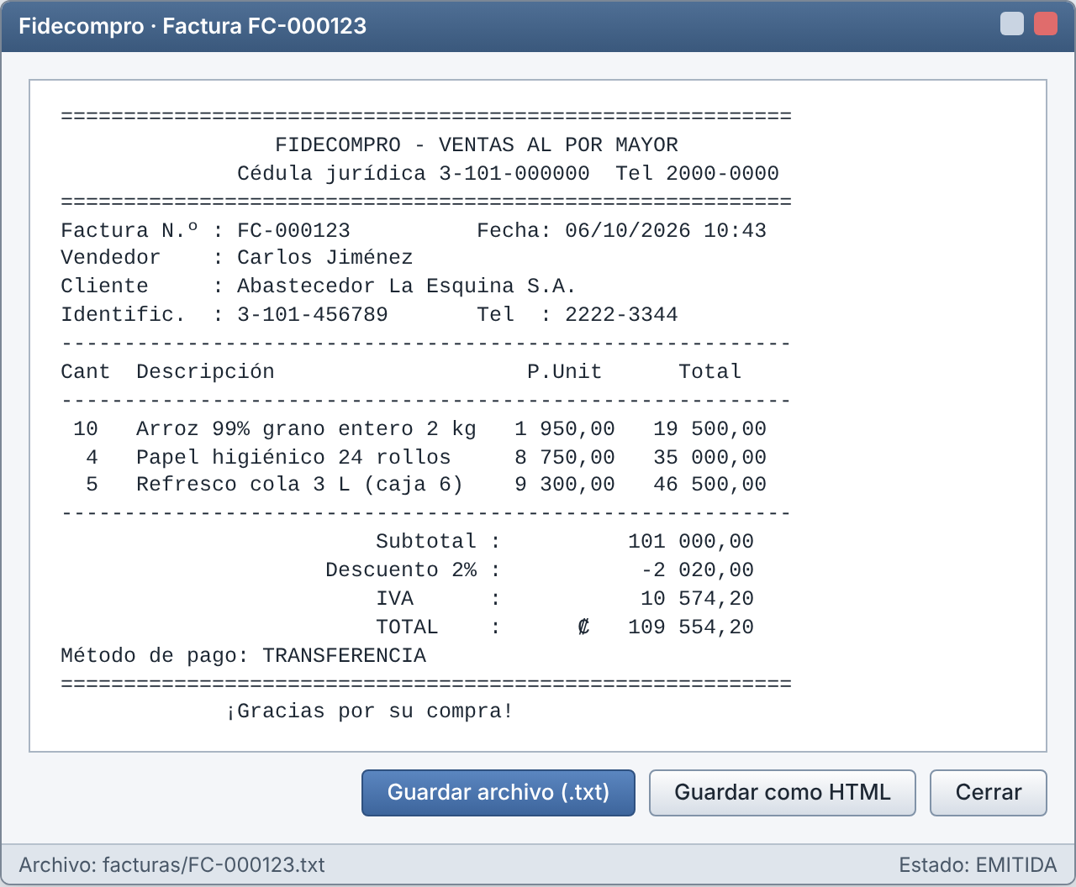
P6 Vista previa de factura

4.8 P7 · Historial de facturas (HU-14, HU-15)
Filtros por fecha, cliente y estado; total del periodo y acciones para ver el detalle, regenerar el archivo o anular.
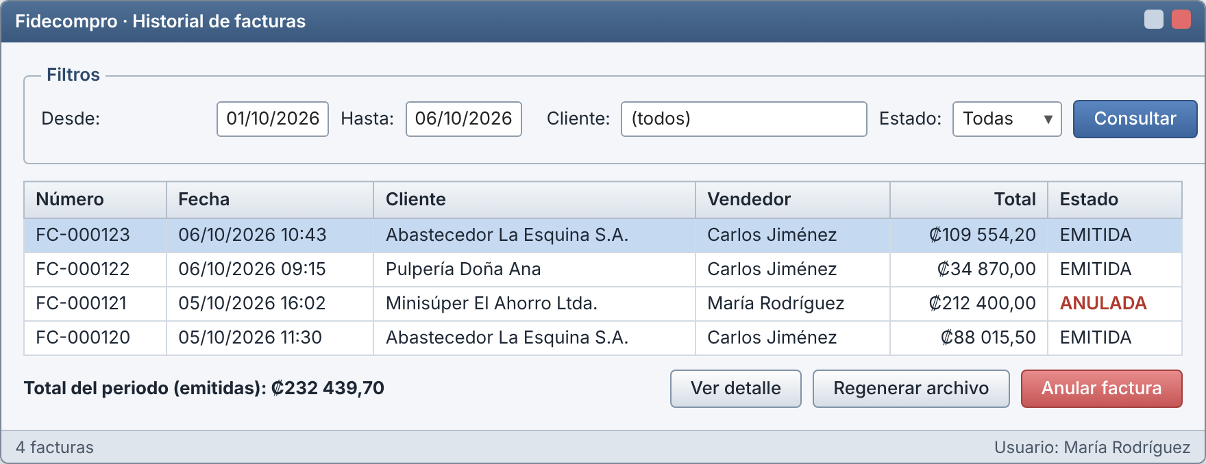
P7 Historial de facturas

4.9 P8 · Gestión de usuarios (HU-03)
Exclusiva del administrador: alta, edición, cambio de rol, restablecimiento de contraseña y desactivación de usuarios.
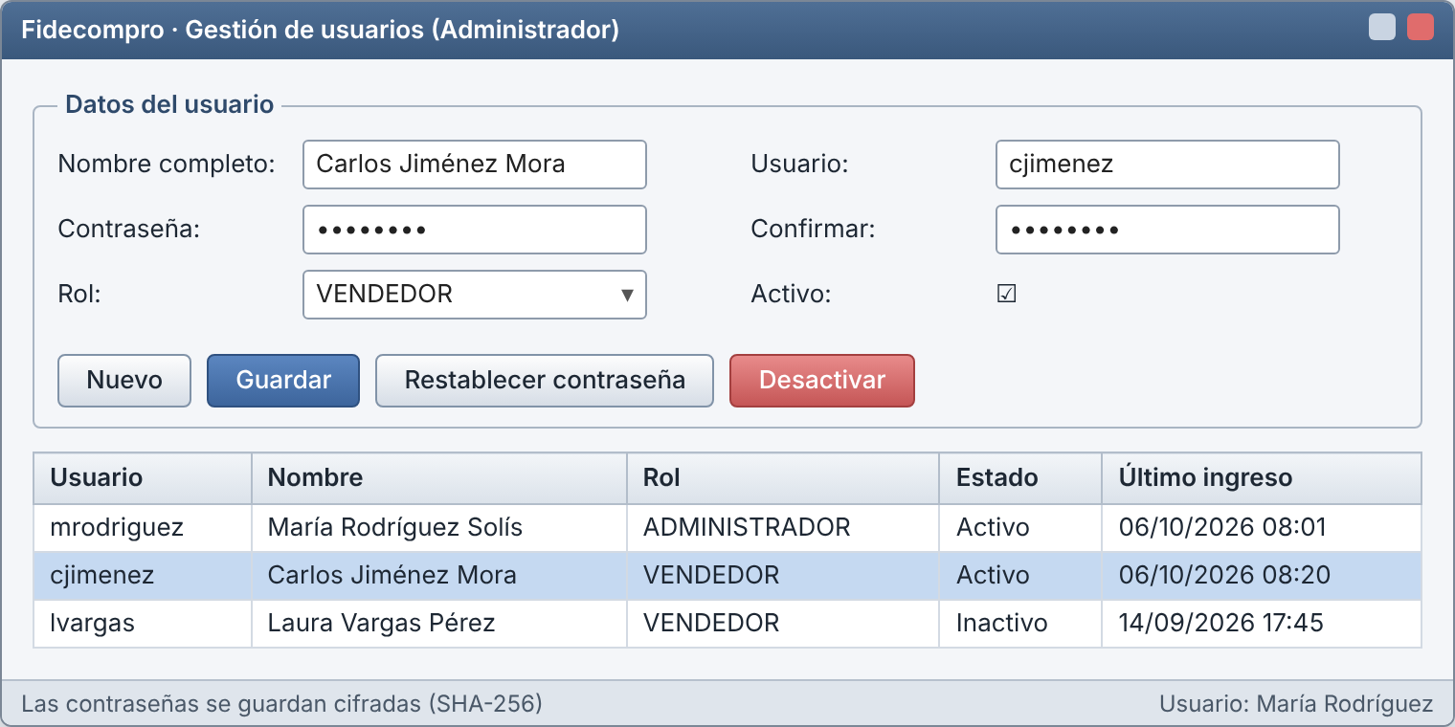
P8 Gestión de usuarios

5. Trazabilidad historias – clases – pantallas
Historia | Clases principales | Pantalla
HU-01, HU-02 | Usuario, RegistroUsuarios, CredencialesInvalidasException, VentanaLogin | P1, P2
HU-03 | Usuario, Rol, RegistroUsuarios | P8
HU-04 a HU-06 | Persona, Cliente, RegistroClientes, RegistroNoEncontradoException | P3
HU-07, HU-08 | Inventario, Categoria, Producto, Abarrote, Bebida, ArticuloHogar | P4
HU-09, HU-10 | Producto, Inventario, ComparadorPorExistencias | P2, P4
HU-11, HU-12 | Factura, DetalleFactura, Inventario, StockInsuficienteException (y en la arquitectura prevista: ServicioFacturacion, ManejadorCliente) | P5
HU-13 | Factura, DetalleFactura, Mostrable | P6
HU-14, HU-15 | Factura, EstadoFactura, RegistroFacturas | P7

